
El resort que combina la Comodidad, con una grandiosa
experiencia de aventura natural.
Asentado en los bancos del Río Barú, rodeado por un extraordinario bosque tropical, el Resort Villas Río Mar y su tradicional hospitalidad esperan por usted. | 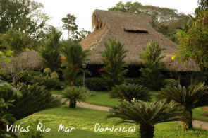
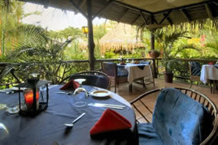 | Villas Río Mar está situado a 21 millas (35km) del pueblo de San Isidro del General en la costa pacifica de Costa Rica y aproximadamente a 25 millas (40km) de Quepos, a unos pasos de Dominical y su hermosa playa. El recorrido desde San José dura aproximadamente tres horas, por una carretera en buen estado, y con paisajes increíbles de muchos microclimas y gran variedad de flora.
El hermoso restaurante "El Palenque" sirve comidas internacionales y especialidades locales que sorprenderá el paladar del mejore gourmet. En su acogedor bar, se pude disfrutar de una gran variedad de deliciosos cócteles tropicales. | 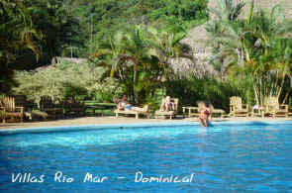
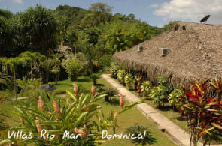 | Lo extenso de la propiedad del resort, lo convierte en un paraíso para los observadores de aves y amantes de la naturaleza. No se sorprenda, si temprano en la mañana, encuentra un tucán posado en su terraza privada. Especialmente para aquellos que les gusta trabajar en su bronceado, el hotel tiene una gran piscina con Jacuzzi y bar en la piscina para refrescarse.
Villas Río Mar le ofrece un Centro de Conferencias al aire libre, oculto en la selva, ajustándose al ideal de reuniones y seminarios orientados a la naturaleza y la salud, o también para reuniones de negocios. Un resort de Selva y Playa que combina la comodidad, con una gran experiencia de aventura natural. | 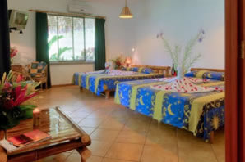
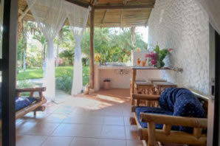 | Estírese y relájese en medio de nuestros lujosos jardines, en uno de los 40 bungaloes con terraza al aire libre como living rooms, camas king-size, baños con agua caliente y secadoras de cabello, cajas de seguridad (disponibles en la recepción), abanicos, mini refrigeradores y por supuesto... una hamaca

Tours...
...para el aventurero existe una gran variedad de excursiones en los alrededores del resort.
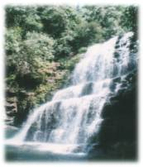
- Excursión a caballo a las famosas cascadas de Nauyaca - a solo 3 millas del resort, esta excursión es "casi obligatoria" para cada visitante de Costa Rica.
- Reserva Natural Hacienda Barú Nature y bosque primario - caminatas con guía, de variada dificultad, que lo llevaran a lo profundo de la selva - también hay exploración del dosel del bosque (canopy).
- Snorkeling en el Parque Nacional Marino Ballena
- Montañismo en el Parque Nacional de Chirripó (con 4,000 metros, es el pico más alto de Costa Rica)
- Tirarse en neumático por el río Barú
- Pesca deportiva de profundidad
- Parque Nacional de Manuel Antonio, Quepos
- Excursiones en bote con pescadores locales
- Crucero por la Isla del Caño
- Excursión por Corcovado - Excursión por Bahía Drake
- Crucero por el estuario de Cierpe
- Excursión de pesca por el río Barú

Tarifas 2010 - 2011
Descripción / Temporada | Temporada Verde  Mayo 01 a Diciembre 14 | Temporada Alta  Diciembre 15 a Abril 30 | Semana Santa, Navidad y Noche de Año Nuevo
Estándard Sencilla o Doble | $60.00 | $75.00 | $86.00
Superior Sencilla o Doble | $78.00 | $95.00 | $110.00
Junior Suite | $105.00 | $130.00 | $150.00
Suite Superior | $115.00 | $140.00 | $160.00
NOTAS:
- Las tarifas no incluyen impuestos de ley de 13%.
- Niños menores de 5 años, libres de cargo cuando comparten la habitación con sus padres.
- Por una cama extra en habitación doble, por favor agregue $10.00.
- Las tarifas incluyen desayuno Continental para 2.

